Демонстрационный вариант административной контрольной работы
для 5 класса (УМК Н.И. Сонин)

1. Представители каких царств живой природы изображены на рисунках? Что из изображённого на рисунках изучает зоология?
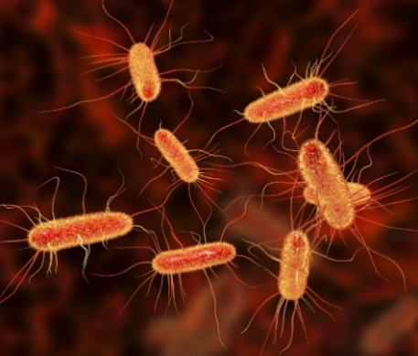
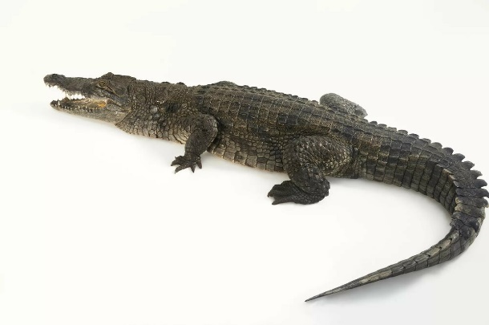
А______________________________ Б__________________________
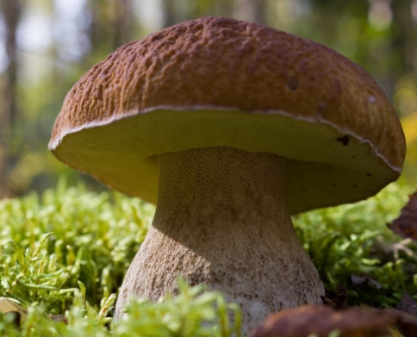
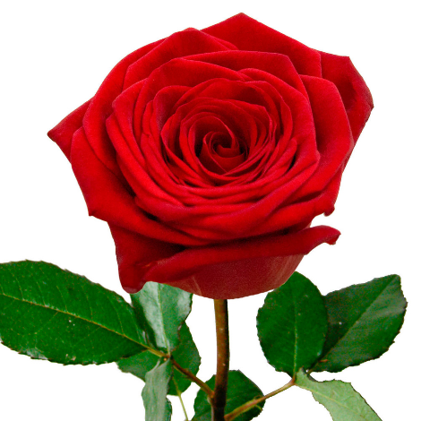
В_________________________________ Г_________________________________
Ответ: _________________________
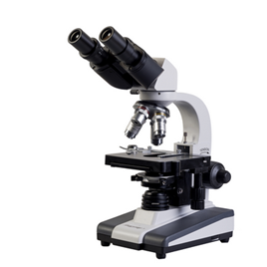
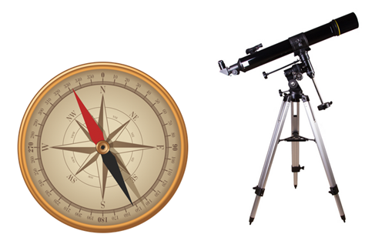
2. Какой прибор можно использовать для изучения клеток дрожжей? Как он называется?
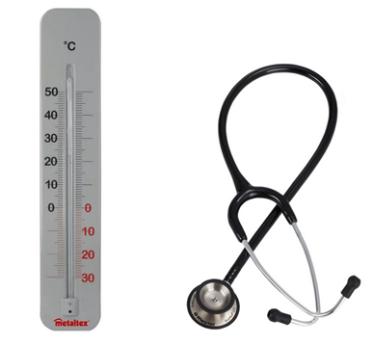

Ответ: _____________________________________
3. Хорошо известно, что если листья растения попадают в зону затемнения, то со временем они разворачиваются в сторону освещённой зоны. Найдите в приведённом списке и запишите название этого процесса.
Дыхание, размножение, раздражимость, рост, питание.
Ответ: ____________________________________

4. Рассмотрите изображение бактерии и выполните задания.
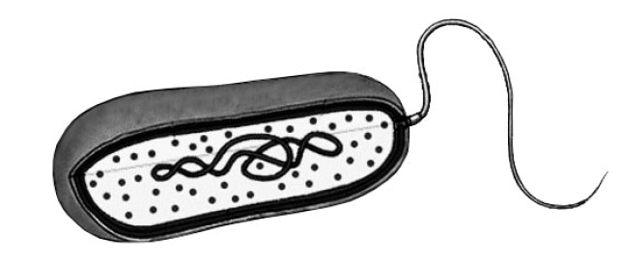

4.1 Покажите стрелками и подпишите на рисунке жгутик, цитоплазму, ядерное вещество, клеточную оболочку бактерии.
4.2 Какой органоид обеспечивает передвижение бактерии в пространстве?
Ответ: _____________________________________
4.3. В приведённом ниже списке названы структуры, образующие бактериальную клетку. Все они, за исключением одной, постоянны. Выпишите название структуры, которая «выпадает» из общего ряда и образуется только при определённых условиях. Объясните свой выбор.
Цитоплазма, спора, клеточная стенка, жгутик.
Ответ: _______________________________________________________________________ __________________________________________________________________________________________________________________________________________________________
5. Классификацию живых организмов изучает наука: а) физиология б) география в) систематика г) анатомия
6. Основной единицей классификации живых организмов является: а) царство б) клетка в) орган г) вид
7. Наиболее крупная систематическая группа – это а) царство б) семейство в) отряд г) вид
8. Жизнь на Земле зародилась в: а) атмосфере б) океане в) земной коре г) почве
9. Семенами размножается: а) мох б) плаун в) папоротник г) сосна
10. Особенность строения покрытосеменных растений – это: а) наличие цветков б) размножение семенами в) почвенное питание г) осуществление фотосинтеза на свету
11. Семена цветковых растений располагаются в: а) цветках б) плодах в) почках г) шишках
12. Установите соответствие между особенностью жизнедеятельности организмов и их принадлежностью к царству живой природы.
А | Б | В | Г | Д
А) Питаются путем заглатывания пищевых частиц 1) Грибы
Б) Неограниченный рост у большинства организмов 2) Животные
В) Активное передвижение
Г) Питаются путем всасывания веществ
Д) Неподвижны, ведут прикрепленный образ жизни

13.1 Какой организм изображён на рисунке?
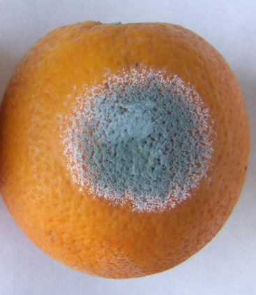
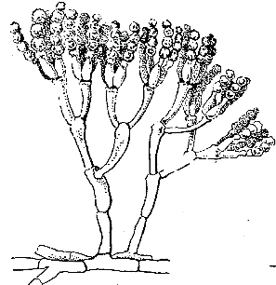
А) бактерия В) пеницилл
Б) дрожжи Г) подберёзовик

13.2 Роль организма в хозяйственной деятельности человека заключается в том, что он
А) паразитирует на злаковых растениях
Б) источник лекарства – антибиотиков
В) портит продукты питания
Г) используется в пищу

14. Используя приведённую ниже таблицу, ответьте на вопросы.
Содержание органических веществ в плодах растений
Растения | Содержание в 100 г
 | Белки, г | Глюкоза или фруктоза, г | Крахмал, г | Витамин С, мг
Финиковая пальма | 2,5 | 69,2 | нет | 0,3
Груша | 0,4 | 9,0 | 0,5 | 5,0
Банан | 1,5 | 19,0 | 2,0 | 10,0
Малина | 0,8 | 8,3 | Нет | 25,0
В плодах какого растения содержится наибольшее количество витамина С?
Ответ: _______________________________
Плоды какого растения самые сладкие?
Ответ: _______________________________
В плодах каких растений содержится крахмал?
Ответ: _______________________________
15. Прочитайте текст и выполните задания.

(1) Водоросли — древнейшие растения на нашей планете. (2) Водоросли не имеют тканей, их тело не расчленено на органы. (3) У этих растений нет ни корней, ни стеблей, ни листьев. (4) Их тело называется талломом, или слоевищем. (5) К водорослям относятся очень разные организмы, которые обитают и в воде, и на суше во влажных местах. (6) Как считают учёные, от них произошли высшие растения, появление которых связано с выходом водорослей на сушу.

В каких предложениях описываются признаки, на основе которых можно сделать вывод о том, что водоросли относят к группе низших растений? Запишите номера выбранных предложений.
Ответ: ____________________
Критерии оценивания административной работы по биологии
для 5 класса (по УМК Сонина)
Номер задания | Правильный ответ | Баллы
1 | А. животные  Б. бактерии  В. растения  Г. грибы  Ответ: зоология изучает животных | 1
2 | Микроскоп | 1
3 | Раздражимость | 1
4.1 | Все элементы рисунка правильно подписаны | 1
4.2 | Жгутик | 1
4.3 | Спора у бактерий образуется при неблагоприятных условиях | 1
5 | в | 1
6 | г | 1
7 | а | 1
8 | б | 1
9 | г | 1
10 | а | 1
11 | б | 1
12 | 21211 | 2, если одна ошибка – 1 б.
13.1 | в | 1
13.2 | б | 1
14 | Малина  Финиковая пальма  Груша, банан | 1
15 | 234 | 2, если одна ошибка – 1 б.

Максимальное количество баллов за работу – 20.
20-17 баллов – отлично,
16-12 баллов – хорошо,
11-7 баллов – удовлетворительно,
6-0 баллов – неудовлетворительно

